1.PRAKTIKA
A) Bost gai horietatik: aspektiba, simetria, hieratismoa, ikuspegi hierarkikoa eta profil egiptoarra, lau aukeratu eta 400 hitzeko laburpena egin.
Aspektiba antzinako Egiptoko arteari nortasun berezia ematen dion baliabide estetiko handia da. Egiptoar aspektibaren inplikazioak askoz sakonagoak diren arren, neurri batean, irudikatutakoa optikak eskaintzen dituen mugen menpe egon gabe erakustea ahalbidetzen duen artifizio gisa deskriba daiteke. Ikuspuntuen konbinazio parataktikoa eszena batean hainbat elementu osatzeko erabili zen Egiptoko artean, baina objektu edo izaki bera erakustean ere gerta daiteke, angelu desberdinak konbinatuz isla daitekeena. Baina aspektibak ez ditu planoen harmonizaziorako baliabide plastiko batzuk bakarrik inplikatzen. Gainera, aspektibak zerikusi handia du gaien hautaketarekin eta kontatu nahi dena aukeratzeko moduarekin, baita erakutsi nahi den denbora edo unearekin ere.

Simetriari dagokionean, ohikoa da Egiptoko artean baliabide hau erabiltzea, irudi bera ardatz edo erdigune imajinario baten bi aldeetan modu berean zabaltzean datzan konposizio mota batean oinarrituta. Askotan, irudikatutakoa bikoiztuko balitz bezala edo ispilu batean islatuko balitz bezala deskribatu izan da efektua. Simetria modu sinplea da, baina oso eraginkorra oreka eta harmonia islatzeko. Baliabide horrekin erritmo-efektu garrantzitsuak lor daitezkeela ikusmen-mailan, eta, gainera, sentsazio inguratzaileari intentsitatea eta ñabardurak eman dakizkiokeela. Ziur aski, Egiptoko irudigintzan simetriarako joerak zerikusia izango du egiptoarrek hainbat alderditan garatu zuten ikuskera dual bizi eta konplexuarekin. Egipton simetriak duen garrantzi sinbolikoa, haren adierazpen-aukeren esplorazioa, eman zitzaion erabilera izugarri anitza eta aukera efektistetan sakontzeko erabili zen maisutasuna dira.

Bestalde, "ikuspegi hierarkikoa" baliabide artistiko bat da, arreta alderdi narratibo jakin batzuetan nabarmentzea edo kontzentratzea ahalbidetzen duena, horretarako irudien tamainaren distortsioa erabiliz. Horrela, irudikapen berean, batzuetan oso desberdinak izan daitezkeen eskalak dituzten pertsonaiek elkarri eragin diezaiokete. Egiptoko arteari buruzko "ikuspegi hierarkikoari" buruz sarritan esan izan dena gorabehera, egia esan, baliabide horrek zerikusi gutxi du ordezkatuen hierarkia edo posizio sozialarekin. Ikuspegi hierarkikoaren erabilera "kontzeptualizazio plastikoa da, batez ere. Egiptoko artistek banakoei erakusten zizkieten tamaina-aldakuntzak, azken batean, adierazpen-baliabide eraginkorra dira, pertsonaiei enfasia emateko eta egokitzat jotzen zen esparruan bisualki goraipatzeko erabili zena, dimentsio handiagoekin erakusten den guztiak izan dezakeen garrantzi sinboliko eta magikoa ahaztu gabe.

Era berean, profil Egiptoarra deiturikoa "aspektuzko" sistema errepresentatibo konplexu baten esparruan kokatzen da, eta horren arrazoia egiptoarrek beren arteari ematen zioten balorazio magikoa da: irudikatzen zen guztia erritu baten erdigunea izan zitekeen edo beste dimentsio batean bizitza har zezakeen. Artista faraonikoek egiten zutena desartikulazio moduko bat zen, gorputzaren atal ezberdinak ikuspegi ezberdinetatik tratatuak, baina berriro plano baten gainean eta itxuraz naturalista den modu batean kokatzen direnak. Egiptoko profilaren baliabidearekin "badirudi artistek gorputzeko atal jakin batzuei enfasia eman nahi zietela eta forma egokiena eta magikoki eraginkorrena zela uste zuten horretan erakutsi.

B) Irudi bat bilatu, ezaugarri edo kontzeptu bakoitza ilustratzeko (aukeratu, mesedez, web orri horretan azaltzen ez den argazki bat), guztira, lau irudi, eta ondoan jar itzazu artelanen datu basikoak: kronologia, non dagoen/museoa eta materiala.
ASPEKTIBA | [Escribir el título del documento]  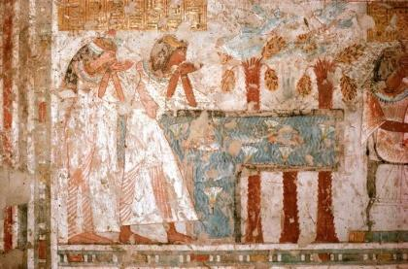 | Neferrenpeten hilobia. Erresuma Berria. Tebas
SIMETRIA | 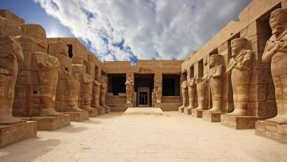 | Luxorreko Karnak tenpluaren konplexua. Egipto
IKUSPEGI HIERARKIKOA | 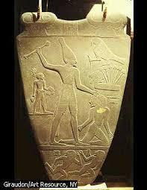 | Narmerren paleta. K.a 3050. Kairoko Egiptoar Museoa. Materiala: Eskisto berdea
PROFIL EGIPTOARRA | 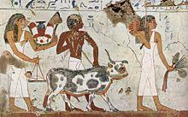 | Hilobi-ganberako horma-pintura. Inperio Berria. XVIII. dinastia, K.a 1500 inguruan

D) Bukatzeko, bi irudi hauen iruzkin estilistikoa egin: Luxor Museoko Amon eta Horembeb. (400 hitz)
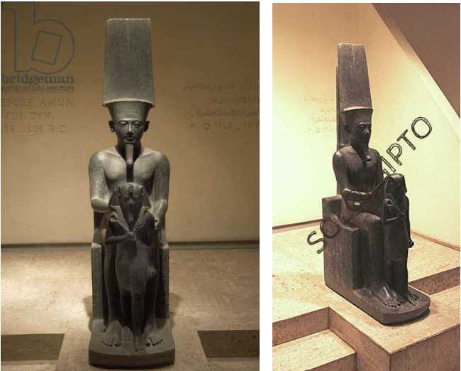
Aurrean ditugun irudi hauek Egiptoko Luxor Museoan kokaturik dagoen Amon eta Horembebren eskulturari dagokio. Estatua hau XVIII. dinastian, hau da, K.a 1338–08. urtean kokatzen dela. Bestalde, estiloari dagokionean esango genuke egiptoar artearen parte dela. Egile ezezaguna du. Gaiari dagokionean, erligiosoa da Amu jainkoa ageri baita.
Aukeratutako materiala diorita-gneis da, tonu gris berdexka duen harri mota. Eskultoreak zuzeneko tailaren teknika erabili zuen, zizela eta mailua bezalako tresnak erabiliz. Akaberak leuntasun inpresioa sortzen du, obra kontzienteki leundu dela erakutsiz. Bestalde, piezak ez du polikromiarik.
Eskulturak bi giza irudi erakusten ditu. Batetik Amon jainkoa dugu. Hau forma kubikoa eta irudiaren oinen azpian luzatzen den eserleku batean eserita irudikatzen da. Bestetik, Amonen oinetan Horembeb faraoia ageri zaigu. Hau, Amon ez bezala, zutik irudikatzen zaigu. Eskultura honetan eta Egiptoarte arteko gainontzeko eskulturetan garrantzi handia hartzen du tamaina desberdinatsunak. Izan ere Jainkoaren boterea irudikatzeko Amon handiago irudikatzen da eta Horembeb berriz txikiago. Hemen, aurrerago aipaturiko hierarkia ikus dezakegu botere nabarmentze hori emanez. Bestalde, Amon eserita egoteak eta Horembeb zutik irudikatzeak ere antzeko konotazioa hartzen du: Horembeb faraoia Amon jainkoaren azpitik dagoela eta honen boterearen esanetara dagoela.
Amon jainkoa jarrera geldian agertzen da, hankak zuzen eta besoak izterren gainean jarrita, eskuineko eskuarekin ordea Horembeben sorbalda ikutzen du, faraoiak jainko honen babesa duela adieraziz. Janzkera bakartzat faldellin bat darama eta buruan bere koroa. Bestalde, faraoietan ohikoa den bizar luzea darama. Irudiak egiptoar plastikaren berezko tentsioa eta zurruntasuna ditu: aldakak eta sorbaldak lerro zuzen eta paraleloekin konformatuta, besoak gorputzari itsatsita, ukabilak itxita, zangoak elkartuta. Keinu hieratikoa da, hau da, hazpegi zurrun eta solemnekoa, begiak almendratuta (oso irekita) eta irribarre arina duena.
Bestetik Amon soineko bat jantzirik agertzen da. Buruan “Nemés” zapia jantzirik agertzen da. Bere eskuetan objetu bat darama. Objetu hori, zetrua, flageloa edo maia zen, eta haiek «nejej» esaten zioten. Abeltzainek ganadua gidatzeko edo zerealak xehatzeko egiten duten espantu edo zartailu baten antzekoa zen, baina ez dago argi zer esan nahi duen. Zetro hori benetako boterea sinbolizatzen zuen.
Obraren konposizioa irudia multzo bati atxikitako eta integratutako osotasun gisa ikusteak zehazten du. Irudiari sintesi anatomikoko prozesu bat egin zaio, ertzik gabeko forma biribilduak eta gorputza osatzen duten zatien geometrizazioa nagusituz. Anatomia modu idealizatuan irudikatu da.
2. PRAKTIKA
Irakurri GESTOSO SINGER, G.ren artikulu hau: «Atonismoa eta inperialismoa». DavarLogos, 1.go liburukia, 2. zk, 2002, 163-187 or. eta 500 hitz ingurutan azaldu zer gertatu zen, zergatik, eta nola aldatu ziren arteak, pluralean (arkitektura, hirigintza, eskultura, etab.) Akenaton faraoiak monoteismo erreformista ezarri eta gero.
Akhenaton Egiptoko Inperioaren urrezko urteetan hasi zen errege izaten, duela ia 3.500 urte, Egipto munduko aberatsena eta boteretsuena zenean. Honek ordenarekin amaitzen du aldaketa ikaragarri batekin: erligio monoteista ezartzen du (Aton, eguzkia izango da jainko bakarra). Hau 17 urtez egongo da boterean. Bere emaztea Nefertiti zen. Jainko bakar eta zentral bat (eguzki diskoa) izateak mundaren ikuspuntuan aldaketa bat eman zuen. Hori hiriburu berian plasmatuko da: Tell-el-Amarna. Izan ere erligio berriari leku emateko eraiki zen hiri hau.
Amenofis IV.a bere aita Amenofis III.a hil zenean hasi zen bere erregealdian. Tronuratu zenetik argi izan zuen Egiptoko erlijioa erreformatu behar zuela, nahiz eta bost urte beharko zituen lehen urratsak emateko. Lehenik eta behin, eguzki jainkoaren Apaiz Nagusi titulua eman zion bere buruari, Egiptoko erregeen artean ohikoa zen papera, baina faraoi berriak azken ondorioetaraino eramango zuena. Eguzki-jainkoarentzako izen berri bat asmatu zuen, Aton, eta haren irudikapen berri bat, tradizionaletik ihesi zihoana, eguzki-diskoa, beheranzko izpiekin, eskuetan amaitzen zutena. Faraoiak berak ere ez zuen bere burua jainkotzat hartzen, baizik eta lurrean bere babesle izateko eginkizuna zuen subiranoa bakarrik. Aldi berean, Amonen kleroaren eta gainerako jainkoen jabetzak jazartzen, ezabatzen eta konfiskatzen hasi zen. Antzinako jainkoen izenak ere ezabatu egin behar ziren beren tenpluetatik.
Aldaketa honek, gizarteko esparru guztietan izan zuen eragina, bai sozialki, ekonomikoki eta baita artistikoki ere. Izan ere artearen alor guztietan eragin zuen aldaketa ikusiko dugun moduan. Hasteko, arkitekturan, tenplu tradizionalak ixten dira, eta jainko berria gurtzeko esparru berriak sortzen dira; horien ekitaldiak aire zabalean egiten dira. Pinturan eta eskulturan, jainko zoomorfikoen eta antropomorfikoen ikonografia kendu da, eguzki-diskoaren irudikapena dela eta. Gainera Faraoia, jainko izateari uzten dionean, jada ez da irudikatu behar perfekzio handienez kargatutako izaki gisa. Beraz, gorputz-idealismoa hausten da, gainerako faraoien perfekzio anatomikotik oso urrun dagoen irudi errealista batek ordezkatzen duena. Akenaton buru apepinatua zuen, lepo luzea, sabel handia, beso meheak eta zango eta aldaka zabalak.
Faraoiaren gustuak edo artistek izan dezaketen askatasun handiagoak, neurri bateraino, formen geometrizazioa bezalako arauekin apurtzera eramaten ditu. Gorputzak lerro zuzenen eta angeluen ordez kurbetan birsortzen dira. Gorputz eta jantzietako uhin bihurgunetsuak adierazkortasun handiagoko irudiak sortzen ditu, baita nolabaiteko sentsualtasunekoak ere. Bestalde, ezaugarri tradizionalak, hala nola tamainen hierarkia edo frontalitatearen legea, asaldaezinak dira, eta ikonografian ere ondorioak dituzte.
Aipagarria da erliebean eta pinturan, giza faraoia eszena intimo, maitasunezko eta egunerokoak dira bere emazte eta alabekin, eta hori pentsaezina da aurreko faraoiekin. Era berean, berritzailea izan arren, arte amarniarrak ezaugarri tradizionalak mantentzen ditu, erregearen eta erregetzaren estatus altua eta naturaz gaindikoarekin zituen lotura estuak azpimarratzen jarraitu baitzuen. Eszena amarniarrek Akhenaton eta Atonen arteko harreman estua islatzen dute, bi munduren -lurrekoa eta jainkotiarra- uztarketa perfektua sinbolizatzen duena, aurreko etapetako artean zabal landutako kontzeptua.
4.PRAKTIKA
“Fidias y la Atenas de Pericles” bideoaren zati hauek ikusi: https://www.youtube.com/watch? v=lUKgZEm9g3o eta Partenoiaren obra komentatu (400 hitzetan):
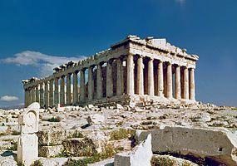
Aurrean daukaguna, Greziako Acropolisean kokatuta dagoen Partenoiaren eraikina da. Bere egileak Ictinos, Calicatres eta Fidias izan ziren. Materialari dagokionean marmol zuriz eraikita dago, bere osotasunean.
Eraikuntza dintelduna da, arkitrabearekin osatuta. Ordena doriarrean eraikita dago. Hori nabarmen antzeman dezakegu bere ezaugarriei erreparatzen badiegu. Alde batetik zutabeak lurrera oinarririk gabe lotuta ikusi dezakegu, eta kapitel sinpleak eta arkitrabe baxuak dituela. Gainera, frisoan, ezaugarrizkoak diren triglifo eta metopak ikusi ditzakegu. Tenplu peripteroa da, ilara bateko zutabeez inguratuta dagoelako, eta baita oktastiloa ere, fatxadan zortzi zutabe dituelako. Euskarriekin hasiz, zutabeak estilobato zabal baten gainean daudela ikusi dezakegu, oinarririk gabe lotuak. Esan dugun bezala harroina ez edukitzea ordena doriarraren ezaugarria da. Zutabeek ertz biziko fuste ildoduna daukate eta bere borobiltasunak “entasis”aren erabilpena erakusten digu. Kapitela ere nabarmen da ordena doriarrekoa, koilarinoa, ekinoa eta abakoa duelako. Gainean ilara bateko arkitrabea dauka. Taulamenduari dagokionean, arkitrabe leuna antzematen da, eta frisoa estilo doriarreko ezaugarriekin osatuta dago, hau da, triglifoak eta metopak bata bestearen jarraian. Gainean erlaitza dauka, frontoiarekin batera, eta hauen barnealdean tinpanoa bereizten da, erliebe eskulturekin apaindua. Bi isuriko teilatua dela ikusi dezakegu, eta puntan akrotera dauka.
Elementu dekoratzaileei dagokionean, alde batetik erliebeen erabilera bereizten dugu, batez ere tinpanoan dauden erliebe irudiak. Bestalde, teilatuaren aldeetara ere gargolak daudela ikusi dezakegu. Pintura polikromatua ere erabili zela nabarmendu dezakegu, batez ere frisoan, nahiz eta kontutan izan behar dugun gaur egun jada kolore horiek galdu egin direla eraikinean. Metopetan zentauroen eta erraldoien irudiak bereizten ditugu beste batzuen artean. Tinpanoan dauden erliebe formak askotarikoak dira, jainkoenak besteak beste.
Balore plastikoetan zentratuz, eraikina giza eskalara egina izan zen, garaiko ezaugarri nagusi gisa, baina esan behar da hau normalean baina handiagoa zela, jendearen aurrean harridura eragiteko. Kalkulu matematikoetan oinarrituta simetria eta proportzioa bilatzen da. Errore bisualen zuzenketa bat ere bilatzen zuten, perfekzioa eta armonia bisuala lortzeko, besteak beste zutabeetan “entasis” teknikaren erabilpenaren bidez. Arrazoia, kalkulua ea matematika dira eraikin honetan kontuan hartzen diren premisak.
Azkenik, testuinguruari dagokionean, K.a. V. mendean kokatu behar dugu, Periclesen garaian hain zuzen ere, non Atenasen demokrazia zen nagusi. Ideia nagusia antropozentrismoa zen, hau arkitekturan nabarmen geratzen zelarik. Atenea jainkosari bideratutako tenplua zen. Erromatarrek ere erabili zuten Partenoia eredu bezala, perfekzioa eta edertasuna lortzeko bidean. Berdin gertatu zen errenazimentuan, non eredu bezala erabili zuten greziar arkitektura neoklasizismoan landu ziren lan arkitektonikoak burutzeko. Gaur egun Partenoia, Akropolisarekin batera, turismo helmuga bat da Atenasen, mundu osoan ezagunenetariko bat alegia.

5. PRAKTIKA
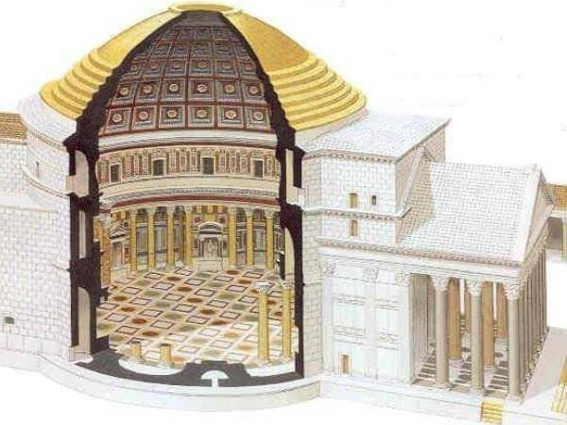
A) Erromako Panteoiaren ezaugarri estilistikoak identifikatu itzazu. Gero, kronologia, arkitektoa, materialak eta eraikuntza-teknikak, oinplanoaren forma, tenpluaren historia eta aldaketak azaldu. Datuak aurkitzeko erreferentzia bibliografiak erabili -eta sartu-. (500 hitz + bibliografia)
Erromako panteoia erromatar arkitektura hobekien kontserbatzen den eraikinetako bat da. Bere garrantzia, kontserbazioaz gain, bere handitasunean eta konpleutasunean zein honetan bertan emandako aurrerapausu teknikoetan datza. Ezaugarri estilistikoei dagokien horretan, erromatar arkitekturarekin egin beharko dugu lotura. Estilo hau alor arkitektonikoan ezaugarritzen dute nagusiki dinamismoak eta barnekaldeari aurreko garaietan baino garrantzia handiagoa ematea, eta zentzu horretan barnekaldea era konpleuagoan lantzeak dakartzan berritasun batzuk. Horien artean, arkuan, gangetan eta hormetan zentratutako berritasun tekniko-estilistikoak. Panteoian topatzen ditugu horma zabalak, eta hormigoiaren erabilera, erromatar estiloaren ezagutze inportantea eta gangadun arkitekturarako ezinbestekoa. Estilo honi berezkoa zaio baita materialen konbinazioak eta marmolaren erabilera apaindurarako, horrela ematen delarik panteoian. Gangen baitan, horren karakteristikoa den kupula daukagu, oinplanta zirkularrean kokatuta barnekaldeko espazioa aberastuz. Kupula eraztun kontzentrikoek egituratzen dute, eta amaieran zabalera handiko okulu handi batek argiztapena, handitasuna eta eraikinaren edertasuna bermatzen du. Espazio honetan tartekatzen diren formek eta argi naturalaren aldaketek horren ezaugarritzailea den dinamismoa ematen diote espazioari. Azkenik, funtzio eraikitzailea ez duten baina apainketarako baliatzen diren elementu batzuk topatzen dira panteoian, estilo honen berezkoak baita. Hala nola, zutabe eta frontoiak, marmolez estalita arestian aipatutakoari loturik.
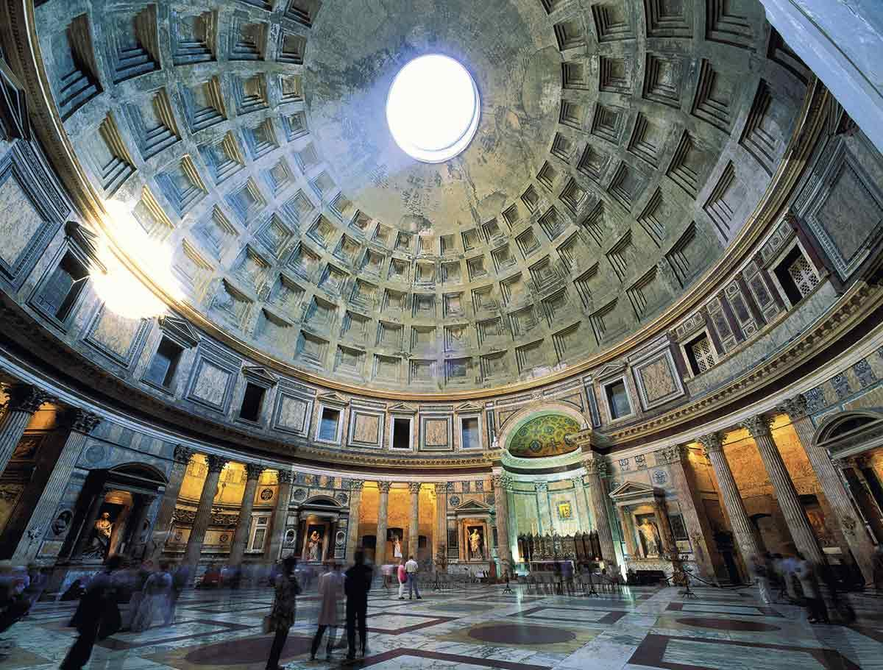
Kronologian, gaur erromako panteoi deritzon hori, aurrekariak aurrekari, K.o. 126 inguruan eraiki zen, Adrian enperadorearen garaian (117-138). Arkitektoa zein izan zen galderari ez dago erantzun irmorik, anonimotzat jartzen da maiz eta aditu askok diote Apolodoso Damaskokoa (Damaskoarra) izan zitekela, garai hortako arkitektoa. Erabilitako materialaren inguruko zehaztapenak ematearren, estilo honetan ohiko izango den eran, material anitzak topatuko ditugu, noski, denborarekin aldatu eta berritu direnak. Oinarrian lima eta pozzolanaz (hauts bolkaniko berezia) osatutako argamasa edo hormigoia dago. Berau oso eraginkorra da pareta lodiak osatzeko. Gainera, bestelako adreilu eta harri bolkanikoak erabili izan dira batez ere kupula arintzeko, baita marmola apainketari begira. Materialen erabilera eta disposizio arrazionala nabari da. Azkenik, oinplantaren forma bi atal nagusiek osatzen dute, eta bide horretan bien arteko lotura espazioak. Alde batetik, atari laukizuzena daukagu, eta bestelde barnekaldeko gune nagusiaren (kupula) oinplanta borobila edo zirkularra daukagu, eta aipatu eran tratsizio gunea bien tartean.
Eraikinaren historia eta garapena aztergai, oinarrizkoa da honen zimenduetan dagoen Marco Agripparen eraikuntza aipatzea. Izan ere, K.o. 126an kokatzen bada ere, lehenagotik kokapen horretan egon zen beste tenplu erromatarra, eta horren lekuko da inskripzioa (…). Hain zuzen ere, K.a. 27. Urtean eraiki zen hau eta K.o. 80. Urtean, sute bat medio, galdu zen eta Domitian enperadorearen garaian (K.o. 51-96) ez dakigu ze punturaino zaharberritu zen. Hala ere, 110. Urtean timista batek jota erre eta berriro galdu zen. Jada 126. Urtean, Adrianen erregetzan (K.o. 117-138) eraiki eta osatu zen. Hortik aurrera, eraikin honen historian garrantzitsua izanen da erdi aroan Elizari lagapena edo ematea. 609an (edo batzuen hitzetan 613an) Benifazio IV aita sainduak bizantziar enperadoreari eskatu ostean. Hemen koka dezakegu beraz, eraikinaren konbertsioa edo erlijio kristauaren eskuetara igarotze unea. Erdi aroan, horretaz gain, atariko ekialdeko aldeko zutabeak galdu ziren eta denborak aurrera egin ahala berregokitu eta eraldatu ziren zenbait gauza. XVII, XVIII eta XIX mendeetan azpimarragarria izango da alde batetik brontzezko elementu gehienak kendu izana. 1620-1630 tartean, ustez erabilera belikora begira. Horretaz gain, galdutako zenbait zutabe birjarri eta estelako zaharberritzeak bideratu ziren, baita bi dorre ezarri ere (1882-83ean bota zirenak). Bestalde, bai garai faistan (Mussolinik eskatu zuen antzinako tenpluarekin ahalik eta berdintasun gehien lortzea) bai Italiaren batasunetik eta beraz Erroma hiriburu gisa ezartzetik aurrera, zaharberritze eta kontserbaziorako proiektu aunitz egin direla.
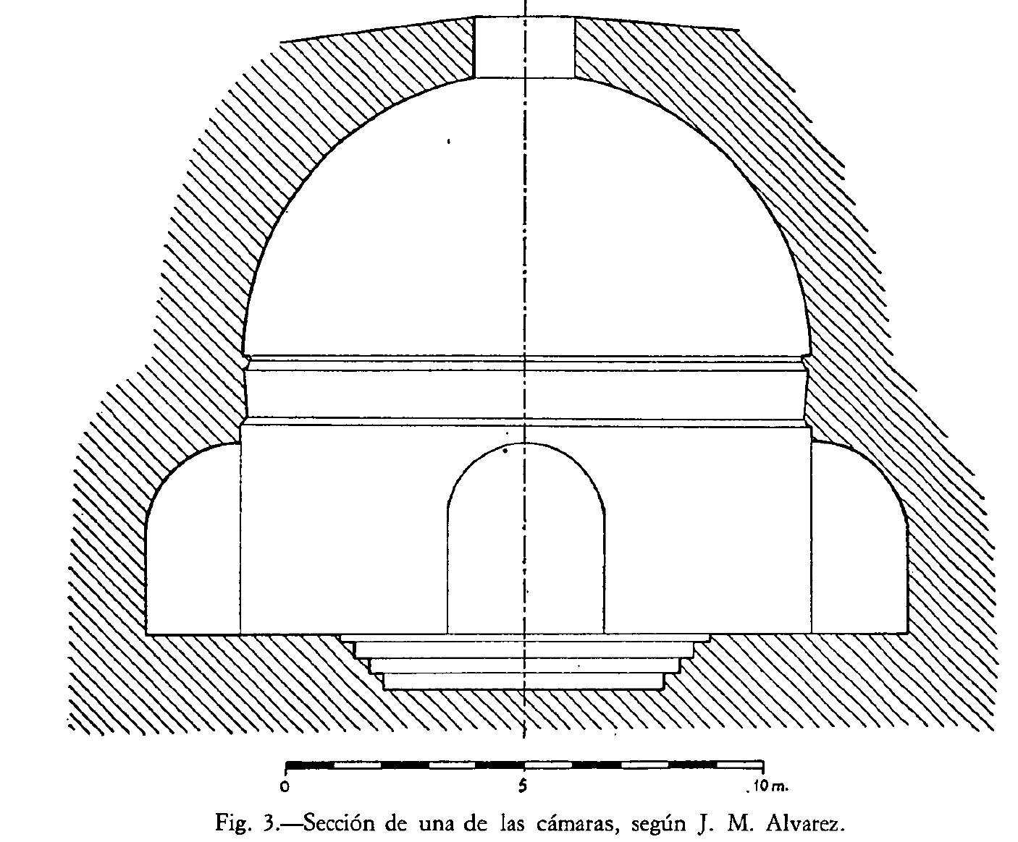
B) Kupula mota hau tenpluetan eta termetan ikusten da. Aukeratu bi adibide konkretu eta aztertu. Erabilitako bibliografia sartu (eGela ereduari jarraituz). (200 hitz + bibliografia)
Erromatar garaiko (baita osteko) egitura termaletan kupula hau presente egon da. Oraingoan, adibidetzat izango ditugu Alangeko termak. Badajozen kokatzen dira, Merida hiri erromatar garrantzitsua izan zenetik gertu Kontserbazio egoera hoberenean d¡topatzen ditugun egiturak bii kamera nagusiak dira, ganga semiesferikoek estalki direlarik. Bi kamera zirkular hauek, neurrietan eat ezaugarrietan berdinak, erdigunean piszina zirkularrak dituzte eta kupula motako gangek estaltzen dituzte. Kupula hemisferikoak dira eta okulu zirkularra daukate, panteoiko kupularen erara (ikusi 3Dko irudikapena). Diametroa ordea 10.90 metrokoa da eta altuera ia 14 metroetakoa. Kupularen jatorrian edo hasieran moldura jarraitua duen erlaitza dago. Trajano eta Adrianoren garaietan koka genezake kupula hemisferikoaren garapena, terma hauen beauren jatorritik asko aldentzen ez den garaia. Erromatarrek kupula hauekiko zuten zaletasunak hain zuzen ere eragingo zuen bere beharrekin bat egiten ez zuen oinplanta karratu edo laukizuzena alboratzea eta zirkularraz baliatzea, gerora ezarriko zen estalkiari egokituko zelarik. Hala ere, Alangeko termena adibide bat baino ez da, oso orokortuak izango baitira estalki hau dituzten kamera, terma eta egitura anitzak.
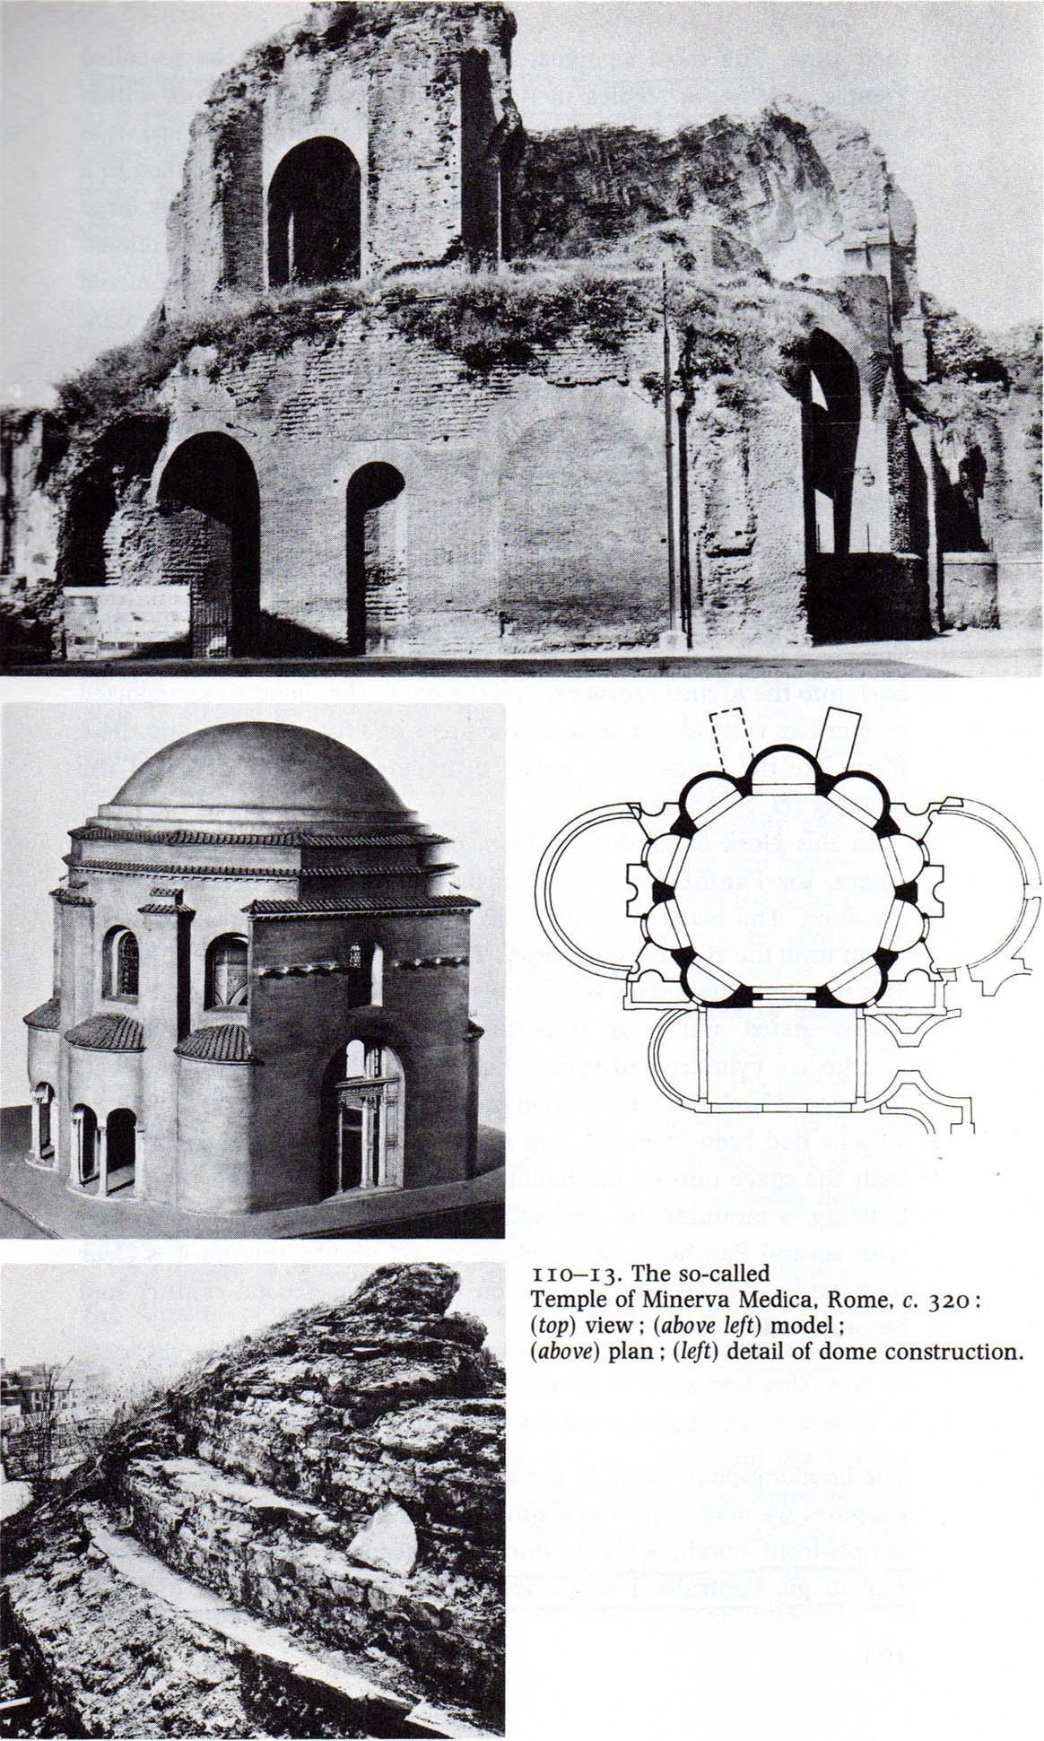
Beste adibide bat izan daiteke Minerva templua, erroman bertan eta Agrippa tenpluaren garai antzekoetan eraikitakoa. Eraikinaren kontsrebazioa oso ona ez izanda ere, hautemangarria da jatorrian kupula oso antzeko batek estaltzen zuela. Partzialki erori zen 1828an eta 25 metroko diametroa zuen. Dekagonoaren alde bakoitzean bederatzi nitxo ere zituen, sarreran izan ezik, beharbada zutabeek eten baitzuten. Horma-hobi irekien gainetik, leiho handi arkupedunak, argia emateko eta eraikinaren masa arintzeko funtzio bikoitza zuelarik. Hamar zutabek lagundu zioten kupulari, eta, forma poligonal batetik abiatuta, pixkanaka itxura hemisferikoa hartu zuen. Seguru asko egiturak egonkortasun-arazoak izan zituela hormei eusteko. Monumentuak orain adreiluzko hormak baino ez ditu, eta bertan ez dute jatorrizko marmolik estaltzen; kupula, berriz, beirazko orezko mosaikoekin apaindu zen, oraindik partzialki ikus daitezkeenak. Ikusten dugu beraz, nola kupulaz gain beste zenbait elementu dituen amankomunean Agrippa tenpluarekin. Kuriositate moduan, 1826ean (bi urte osteako erorketaren aurretik) egin ziren indusketa arkeologikoen arabera, zorutik gangaren amaierarteko distantzia 28 metrokoa zela eta beraz diametroa baina metro batzuk gehiago zituen. Datu honek adieraziko luke espazioaren proportzioa apur bat luzangagoa izango zela Panteoiko kupularen ondoan
Ikerketa eta analisi ezberdinek erakutsi dute Agrippa tenplua bereziki berrigarria izan zela eta aren eragina oso zabala, bi hauek adibidetzat hartuko ditugularik beraz.

BIBLIOGRAFIA
Marder, T. y Wilson Jones, M. The Pantheon From Antiquity to the present . Nueva York: Cambridge University Press. Eskuragarri hemen: https://archive.org/details/ThePantheonFromAntiquityToThePresentTodA.MarderMARKWILSONJONES2015/page/n27/mode/2up?view=theater&q=technique
Álvarez Martinez, José Mª. Las termas romanas de Alange. Ikusgarria hemen: https://idus.us.es/bitstream/handle/11441/28985/Las%20termas%20romanas%20de%20Alange.pdf;jsessionid=D7729040CCA14B2E8692AD92F79E0463?sequence=1
ALIBERTI, Licina. Patheon y cúpulas clásicas romanas: Geometría y construcción. 2014, Madrid: Universidad Politécnica de Madrid: Escuela Técnica Superior de Arquitectura. 110-114. orr. Ikusgarria hemen: https://oa.upm.es/25667/1/LICINIA_ALBERTI_1.pdf

PRAKTIKA 6
Bideoan azaldutakoa praktikan jarri: aukeratu dituzuen obrak konparatu (argazkiak eta datu basikoak jarri) (400 hitzetan).
- irudia: Cristo en majestad → Liburu liturgiko batetatik ateratako obra, Espanian edo Lemosinen (zehaztu gabe) XII hirugarren laurdenean egina. 23.6 13.6 cm, esmaltatua
- irudia: Baldaquino de Tost → Anonimoa, “Taller de La Seu d'Urgell” ek ekoizia. Cataluña, 1200.
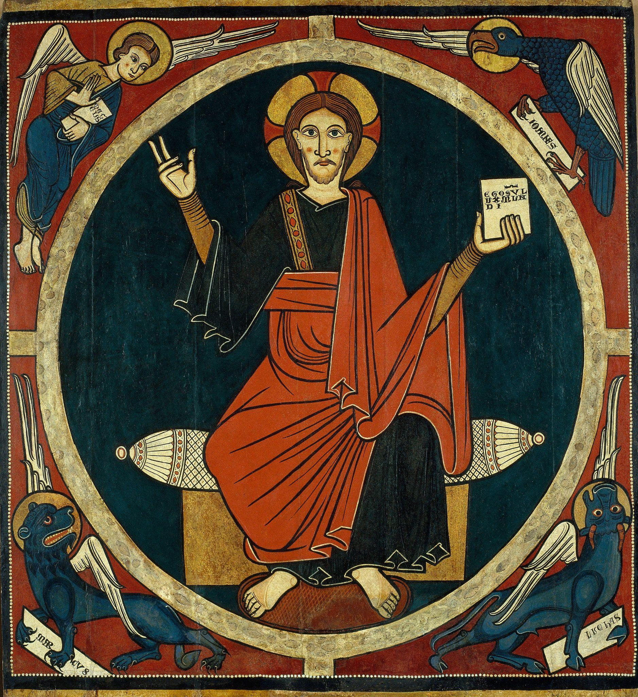
Bi obra hauek alderatu nahi badira, ezinbestekoa da kontuan hartzea berauek egiten diren aroko kontestua. Izan ere, Universitetet i Bergeneko Justin Kroesen irakasleak bere konferentzian adierazten eta adibidetzen duen bezala, elizaren urrezko aroa medio, batasun kultural bat hautematen da Europan eta beraz jatorri ezberdineko obra askotan antzekotasunak topa ditzakegu, aurrean ditugun hauek eredu.
Lehenik eta behin, eszena nagusiaren ingurugiroari behatuz gero eta oro har bi obren konposizioari, ikusiko dugu nola bi obreta forma obalatu edo zirkular moduko batek ixten duen eszena nagusi hori, inguruko pertsonaiengandik desberdinduz nolabait. Horri madorla edo almendra mistiko deitu izan zaio eta oro har unibertsoaren irudikapena da, zerutasuna adieraziz. Lau iskinetan, Jesu Kristoren inguruan, lau ebangelistak ageri dira bi obretan, era tetramorfikoan adierazirik. Tamaina ezberdintasunak eta obran kokapen zentrala Kristori emanez, lehentasun eta nagustitasunak hautemangarriak dira. Arestian adierazi moduan, ebangelistak tetramorfikoki adieraziak izan dira. Izan ere, tradizio kristauean ezekielek deskribatu izan ditu lau izaki animalia gorputza eta gizaki aurpegiarekin. Erdi arotik, Kristoren inguruan irudikatzen diren lau ebangelistei lotzen zaie eta hori bera ikus ditzakegu.ezberdintasunetaz gain, agerikoa da koloreetan desberdintasunak (artelanen arteko ezberdintasun nagusia oro har), lehenengo irudian urrea ikusten dugularik buruetan. Bi obren kasuan Jesu Kristok esku batekin bedeinkatzen du eta bestearekin liburua eusten du, nahiz eta batean beheraka eutsi eta bestean goraka. Oinen posizioa ere berdina da (ohikoa) eta biak koroarekin ageri dira eta hauetan kolore ezberdinak ageri badira ere, forma eta patroi berdina jarraitzen dute. Azkenik, gaia ageria den moduan berdiva da, gai erlijiosoa eta azken epaiketaren irudikatzea. Beraz, koloreetan begibistaz ezberdintasunak egon arren, oinarrian kolore batzuk errepikatzen dira eta berauen esanahia ere. Urdina eta urrea errepikatzen dira batez ere. Urdina, ebangelisten eta Jesu Kristoren jantzietan ikusten dugu eta oro har historikoki izan duen esanahia izpiritualtasunarena da, hau da, janzten dituen pertsonaien izaera zerutiarraz hitz egiten digu. Bestalde, urre koloreari dagokion horretan, oso oso ohikoa da margolan erlijiosoetan, boterea eta aberastasuna irudikatzeaz gain, balio jainkotiarra izan ohi duelako. Pentsa dezagun erlikia eta elizako objektu sakratu zein apaingarrietan. Urre koloreak beti presentzia handia izan du elizan eta margolanetan beraz baita. Esan dugun moduan, boterea adierazten du baita jainkotasuna.
Alderaketan ordea, desberdintasun batzuk ere dira aipagarriak. Adierazi dugun moduan, koloreena bat da. Batez ere, bigarren obran orokortzen den kolore gorria lehenengoan gutxiago ikusten dugulako. Gorriak botere kardinala adierazteaz gain, Jesu Kristoren heriotzari, odolari egiten dio erreferentzia. Beste ezberdintasun bat izan daiteke Jesu Kristoren alboetara dauden ikurrak ez zaizkigula ageri bigarren obran. Ikur hauek alfa eta homega dira eta hasiera eta bukaera (jaiotza eta heriotza) irudikatu ohi dituzte. (...). Hala ere, baliteke salbuespena izatea ikur horiek ez ezartzea, izan ere, horrelako eszevak irudikatzen dituzten beste obra katalanetan bai irudikatu izan dela ikurrekin (begiartu Ábside de Sant Climent de Taüll, Catalunyako arte museo nazionalean).
Ezberdintasunak noski badaudela, baina konferentzian esaten da gakoa ez dagoela hor. Esentzian, oinarrian, gai eta ikur berdinak daude eta hori irakurtzen badugu, batasun kultural horren islada ikusiko dugu, gai erlijiosoetan are nabariagoa dena, elizaren gailentzeak ezaugarritzen duelako batasun horren oinarria.
BIBLIOGRAFIA
- Cristo en majestad. Musee de cluny. Le monde medieval. Weborri ofiziala hemen ikusgai: https://www.musee-moyenage.fr/es/coleccion/cristo-en-majestad.html
- Baldaquino de Tost. Museu nacional d’art de Catalunya. Weborri ofiziala hemen ikusgai: https://www.museunacional.cat/es/colleccio/baldaquino-de-tost/anonim-catalunya-taller-de-la-seu-durgell-del-1200/003905-000
- MOLINA, Joan; KROESEN, Justin. Seminario online. Imágenes de la otra Edad Media. Jueves 26 de noviembre. Medievo heterodoxo. https://www.youtube.com/watch?v=JWStf71SxrY (06:54 - 27:21)
- El león, el toro, el águila y el ángel: el Tetramorfo. Museu nacional d’art de Catalunya. Ikusgarria: https://www.museunacional.cat/es/el-leon-el-toro-el-aguila-y-el-angel-el-tetramorfo

7 PRAKTIKA
820 urtean Santiago Apostoluaren hilobia Compostelan aurkitu zen (inventio-a). Handik aurrera, eta Europako bazter guztietatik erromesen joan-etorrien ondorioz, Donejakue Bidea sortu zen, Erdi Aroko erromes-ibilbide garrantzitsuena. Historia, artea, literatura, erlijioa eta literaturaren arteko harremanak identifikatu.

Donejakue bidea Donejakue apostiluaren erliikietaraino (Santiago de Compostelako katedralean daudenak) heltzeko egiten den erromesaldi kristaua da. Erdi aroan jendetza mugiarazi zuen ruta eta gerora galdu bazzen ere, batez ere turismoari lotuta XX. mendearen bukaeraz geroztik gorakada izan duena. Done Jakue bideak igarobide izan dituen hiri eta herrietan izandako eragina ezeztaezina zaigu. Artearen kasuan esparru orotan izanen du eragina.

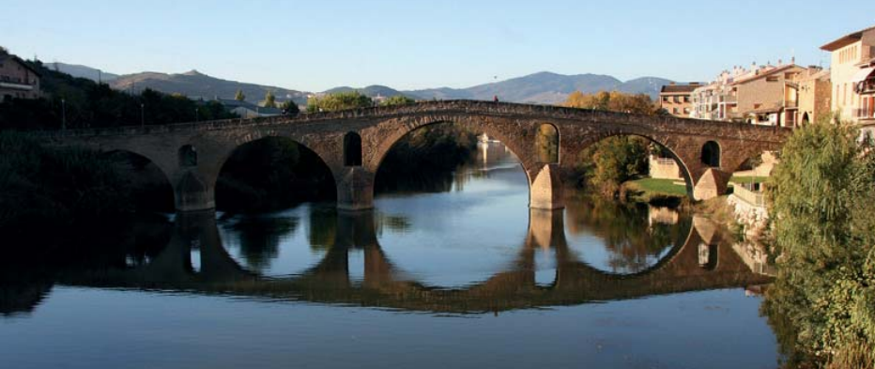
Arkitekturari dagokion horretan, luzez eman den eztabaida eta ematen dena da bidearen arkitektura propio baten esistentzia edo esistentzia eza. Salbuespenak salbu, eraikin nagusien arteko korrelazio argi bat adieraztea zaila da, edo behintzat berau bideari berari lotuta ezartzea. Hala ere, elementu batzuk ukaezinak dira; San Martin de Tours eta Santiago de Compostelaren arteko antzekotasun argiak edota espazio homologoen antolaketa espazialean edo disposizioan antzekotasunak zenbait eliza katedral edo tenpluetan. Horrelako antzekotasunek eman zioten bide erromesaldi elizen eskola izango litekenaren hipotesiari. Bestalde, teorizatzen saiatu izan da arte erromanikoaren suspertzean Donejakue bideak izan zuen garrantzian. Hala ere, korrelazio estua ezartzea zaila da eta bidearen presentzia hutsak ez zuen determinatu arte erromanikoaren suspertzea bere horretan, izan ere, igarobide ez diren herri eta hirietan suspertze tendentzia antzekoak ematen dira eta horrek adierazten du bidea bera ez zela kasu gehienetan faktore determinantea. Beraz, behintzat eliza katedral eta tenpluen kasuan, arraroa da euren arteko lotura bideak berak determinatzea edo horretan ardaztea beste elementu batzuetan baino. Bestalde, erromesei espezifikoki lotutako bi eraikin mota; Hospitalak eta zubiak. Hospitaleen kasuan, anitz dira adibideak eta Aymeric Picauden Codex Calixtinus-ean adibidez Santa Cristina de Somportekoa da, zeinarev aztarnak azaleratu diren. Beste askok bezala, agerikoa da erromesei babes emateko altatu zela eta eraikin / gune ezberdinek horrela frogatzen du, adibidez, elikatzeko tabernak. Zubien kasuan, Codex Calixtinusen V. liburuak ez ditu aipatzen frantziar zatietan, baina lau aldiz aipatzen ditu hispanoetan. Horietako bat, Puente la Reina, zeinak ere deitzen baitu «Arga Zubia» (Iru. 6), “non bideak bakar batean biltzen diren Santiagoraino” dio. Beraz, esan dezakegu zubi asko eraikiko direla izaera funtzional batekin baina baita kutsu erlijioso horren baitan, egin beharreko erromesaldia behar bezala bete dadin.

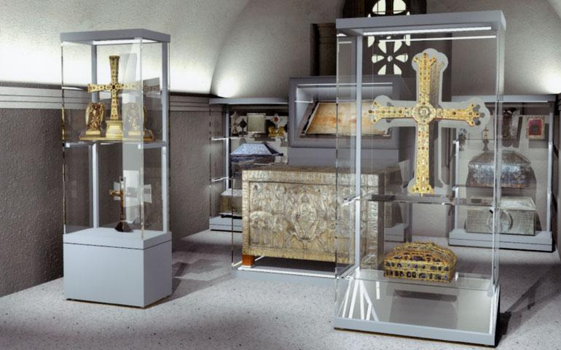
Arestian aipatu dugu Picauden Codex Calixtinus dokumentua. Latinez idatzitako eskuizkribau da eta Donejakue biderako gida modukoa da, historikoko Aymeric PIcaudi esleitu zaiona, vahiz eta azken urteotan bera egilea denaren inguruko zalantzak azaleratu diren. Hala ere, dokumentu honetan, beste askoren tartean ”Bisitatuak izan behar diren eta Donejakue bidean atseden hartzen duten Santuen gorpuak” aipatzen dira. Arteari begira, auzi garrantzitsua izango dugu hau. Santu hauei debozioa erakusteko erlikia bilketa eta esposizioa edota hilobien gaineko eskultura edo eraikuntza emango delako. Adibide bezala: San Trofimo de Arlesen hilobiaren gainean eraikitako eliza erromanikoa. Erlikien kasuan, Oviedoko San Salvador elizakoak izan daitezke aipagarrienak. Asturiasko Monarkiaren garaian San Salvadorren erlikien balioa aitortu izana Alfontso III.ak bere edukia babesteko gotorleku bat eraikitzean islatzen da, eta harrezkero ematen zaien gurtza handituz joan dela dirudi, Asturiastik kanpo proiekzioa lortu duelarik, gutxienez X. mendearen hasieratik. Geroztik, donazioak eta erlikiario hau babesteko ahalegin eta berrikuntzak nabariak izaniren monarka ezberdinen eskuetatik. Gauza batek bestea elikatuz, esan daiteke Errege-erreginen babes horrek handitu egin izan zuela Obiedoko erlikien ospea, XI. eta XII. mendeetan, erromesek erlikien izaera miragarria zabalduz, inbentarioek eta haiekin lotutako kontakizunek lagundurik.

Esan genezake beraz, Santiago apostuluaren gorpua ezagutzera ematen denetik bere figuraren inguruan sortutako erromesaldiak artistikoki eragina izateaz gain, sinpleki esanda, produkzio eta aberastasun artistikoa biderkatuz eta honi garrantzia emanez, hirigintza sustatu zuela (zubien adibidea eta oro har hiriak garatzeko lagungarri izan ziren beste elementu batzuk) eta produkzio literarioaz baliaturik kontakizun historikoak eta bide honen historia osatzen duten testigantza eta gida guztiak bildu zirela, jada aipaturiko Codex Calixtinus eskuizkribuan, baita beste dokumentu askotan ere. Aipatzekoa da azkenik, bai erdi aroan bai hogeigarren mendetik aurrera emandako erromesaldiaren areagotzetik, suspertze ekonomikorako bitartekoa izan dela produkzio artistikoak eta debozioa sustatzeko idazki eta erlikiek sustatutakoa. Izan ere, askotan eraldatu ziren hiriak erromesak hartzeko siniste elrijiosoaz gain laguntza ekonomiko handikoa zelako. Finean, ukaezina zaigu Donejakue bideak ekarritako aberastasunaz hitz egitea, plano ekonomikotik haratago noski, plano kultural eta artistikoan, baita historikoan ere.

BIBLIOGRAFIA:

- LACARRA DUCAY, Mª del Carmen. Los caminos de Santiago. Arte, historia y literatura. Zaragoza, 200: Institución “Fernando el Católico”.

- MARTIEZ DE AGUIRRE, Javier. Una arquitectura del Camino de Santiago: los binomios hospital- iglesia funeraria entre los Pirineos y la Meseta (1150-1220). Universidad Complutense de Madrid.

- PEREZ LOPEZ, Segundo L. La llamada de Santiago. Catedral de Santiago de Compostelaren esposizioa. Ikusgarria hemen: https://issuu.com/catedralsantiago/docs/lallamadadesantiago

- SILVA Y VERÁSTEGUI, S. de: “Los sepulcros de los santos: la piedad medieval, el sentido del "decoro" y el ornato durante los siglos del románico” Edad Media: revista de historia, 10, 2009, 93-129 orr

8. eta 9. PRAKTIKA

A) Argia koloreztatua eta arkitektura gotikoaren artean dagoen erlazioa (sinbolikoa, teknikoa...) ulertzeko eta azaltzeko: irakur ezazue "La luz gótica. Paisaje religioso y arquitectónico de la época de las catedrales" artikulua; bilatu informazio gehiago Dialnet Plus-en eta 400 hitz inguruko azalpena prestatu.

Erdi Aroko arkitektoentzat argia oso garrantzitsua izan zen, hauentzat, argia ordenaren eta balioaren printzipioa zen, gauza eta espazio bakoitzaren balioa argiaren parte hartzearen mailaren arabera neurtuz, eta argiak nola modelatzen duen kontuan hartuta. Horrela koloreztatutako argiak garrantzi oso handia izan zuen gotikoaren historian, eta gehienbat katedral gotikoetan, non, arkitektura erromanikotik gotikorako transizioa oso garrantzitsua eman zen.

Trantsizio hori, arkitektura goibel, pisutsu eta leiho txikiko batetik, argia erdigunean jarri zuen arkitektura batera igarotzea izan zen, eta hau hau historian zehar emandako salto arkitektoniko handiena bezala ezagutzen da. Argia erdigune izatea lortzeko, arkitektura gotikoan koloreztatutako beirateak erabili zituzten, hainbat funtzio ezberdinak zituztenak. Funtzio nagusietako bat, funtzio praktikoa zen, hau da, eraikitako katedralen nabe zoragarriak kolorez argiztatzea.

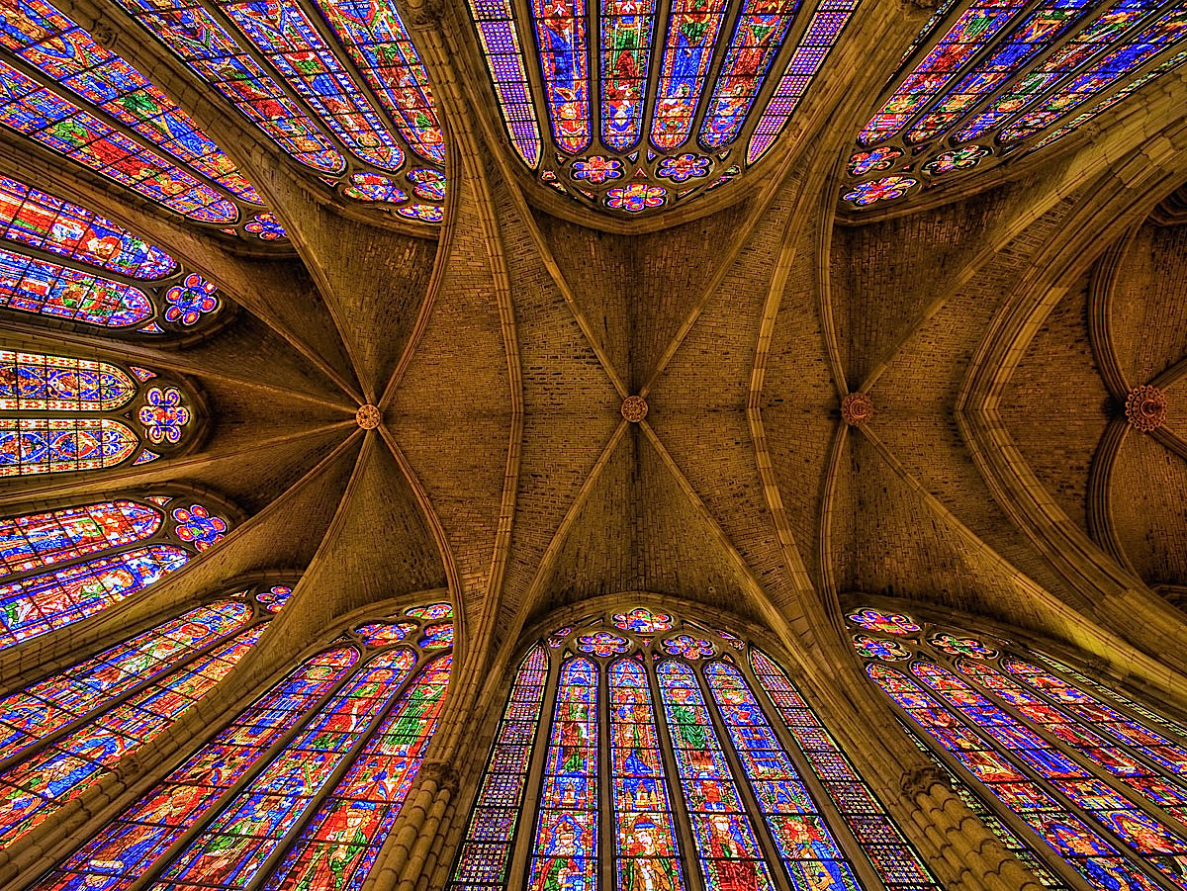
Beste funtzio nagusietako bat, eta seguruenik arkitektura gotikoa ezberdintzen duen ezaugarri bezala, eta horrela, koloreztatutako beirateak erabiltzearen helburu nagusienetako bat, helburu adoktrinatzailea zen, jainkoaren mezua argiaren bidez islatuz. Garai batean, noiz, biztanleriaren gehiengo batek ez zekien irakurtzen. Beraz koloreztatutako beirate hauen bidez, elizek eta katedralek irudien eta argiaren bidez, jainkoaren mezua transmititu ahal zioten herriari, modu explizitu eta ikusgarri batean, horrela arkitektura izugarria, mezu erlijiosoekin konbinatuz.

Garai horretan elizako mandatarien helburu nagusia, beraien mezua sermoien eta erretaulen bidez transmititzetik modu didaktikoago eta izugarriago batean transmititzea zen, zeren eta lehen aipatu bezala, herritarren gehiengo batek ez zekien irakurtzen, horrela hasi zen koloreztatutako beirateen garapena doktrina errekurtso berri bat bezala. Beirate hauen erabilerarekin, eszenografia guztiz berri bat lortu zuten, beirate hauekin nabeen barruan lortzen zen argia oso berezia, koloreztatua eta itxuraldatua, misterioz eta sinbolismoz betea zen. Argiztapen gotikoak, eszenografikoa eta aldakorra, erromanikoaren lobregotasunarekin kontrastatzen du, erruki sentimenduz betea, eta, aldi berean, berpizkundeko elizetaz bereizten da, hauek, argi natural humanistaz beteak baitaude.

Aipatzekoa da, arkitektura gotikoan, nahiz eta, beirate handiak erabili, eta argia zentro bezala izan, ezin da esan arkitektura erromanikoko beste eraikin batzuk baina argiztatugoak zeudenik, zeren eta gotikoko eraikinek, nahiz eta beirate handiak izan, koloreztatuta egotean, argiak ez zuen gehiago argiztatzen bere esanahi osoan, erromaniko garaiko eraikinetako leihoetatik bezala, argi kantitate gehiago sartzen uzten bai zuten. Horrekin bat, beirateak ilunagoak egiten dira azalera handitzearekin batera. Espazio gotikoan baoen erabilera ez da argia pasatzen uzteko diseinatutako elementu bat, baizik eta argia manipulatua izateko modua horma “garden” baina ilunen bidez.

Azkenik aipatzekoa da, espazio gotikoak, horma desmaterializatuz, bi efektu nagusi lortzen dituela. Alde batetik, barrualdea kanpoaldearekin bereizten du, beirate koloretsuekin tartekatuz, bi espazioen artean inolako loturarik egon ez dadin, eta beraz, hiriko ingurune materiala eta katedrala inguratzen duen bizitza bereiztuz. Bestalde, beirateetako irudiak hormetan islatzea lortzen dute, eguzki argiek beiratea zeharkatu ondoren hormaren gainean esekita eta argiztatuta geratzen baita, hura sortzen duen euskarri materialari erreferentziarik egin gabe.

B) 60-67. orrialdeetan, beirateen garrantzia “Importancia de las vidrieras”, leihateen deskribapena “Descripción de los ventanales” eta deskribapen material eta teknikoa “Descripción material y técnica” epigrafeek beirateen funtsezko eginkizuna aztertzen dute eta leiho koloredun hauen fabrikazio prozesua. Ideia garrantzitsuenak 300 hitzetan laburbildu.

Mirafloreseko Kartujako beirateak, Niclaes Rombouts Flandestar primitiboko maisuak 1484 urtean egindakoak dira, eta hauek dira gaur egun arte beraien toki originalean mantendu diren bakarrak. Beirate hauek zuzenean Flandesetik ekarriak izan ziren XV.mendean eta horrek, garai horretan espainiako nibel ekonomiko eta soziala islatzen du. Mirafloreseko Kartujako beirateek argiztapen-sistema berritua dute, gardentasun eta argitasun handiagokoa, argi natural eta gardena duena, eta horri esker, sentimendu erlijioso berri batez inbaditutako naturalismo flandestarraren adierazpenak, adierazteko modu berri bat aurkitzen du. Aipatzekoa da, askotan beirate hauek baztertuak, ezezagunak eta ahaztuak izan direla, baina azkenaldian zaharberritze lanak egin dira. Beirateak oso hauskorrak direnez, beirate asko apurtuak izan dira, baina zaharberritze lan horiei esker, azterlan berrien interesak sortu dituzte.
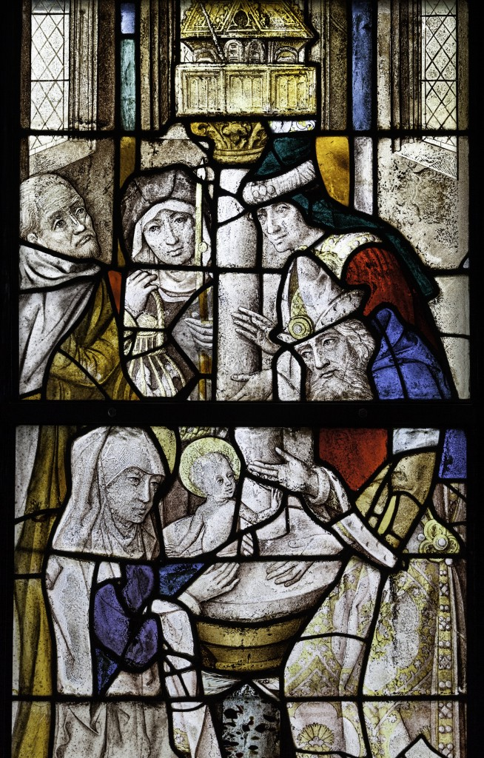
Beirate hauek, hamazazpi leihate eta sarrerako atearen gainean dagoen arrosa-leiho batez osatuta dago. Bai azken hau, bai erretaularen atzean zeuden jatorrizko lau beirateak, desagertu egin dira, seguruenik, XVII. mendean kendu egin baitzituzten, erretaulari argi gehiago emateko. Gaur egunera arte iritsi diren hamahiru beirate horietatik, hiru elizaren burualdean, eta gainerako hamarrak habearen gorputzaren bi aldeetan banatuta daude. Leihate bakoitzean eszena bakarra garatzen da. Bestalde, sinbolismoaren bilaketa eta gotikoaren argiaren kontrastea eraldatzen dira. Horrela, beirateak markorik gabe agertzen dira, aurretik erabilitako ohiko ertzik gabe, horrela, eszena baoaren mugetatik haratago luzatzen dela ematen du. Baita ere, perspektiba sistema berriaren erabilerari esker, hiru dimentsioko irudikapen modua sartzen da beirate horietan.

Beirateen materialei eta teknikei dagokienez, beruneztatze tradizionalez eginiko beirateak dira, eraikuntza oso hauskorra da, eta beirazko pieza ugari ditu, bai masan koloreztatuta, bai pigmentuak aplikatuta. Pieza horiek egitura irmo baina elastiko batean daude lotuta, H sekzioko berun artekatuzko sare baten bidez. Beirari aplikatutako pinturari dagokionez, pintura tratamenduak, beiraren gainazalari hainbat pigmentu gehituz lortzen dira, eta horiek ondoren, muflan egosiz finkatzen dira, kolore berriak lortuz. Hainbat zaharberritze interbentzio egin dira, baina aipagarriena, azkena da, XX. mendean egindako beira puztuak eta mekanizatuak erabili ziren, eta esanguratsua izan zen pieza sakabanatuak gehitzea eta panel osoak egitea.

C) Ondoren, aukeratu...
- Miraflores Kartujako beirate bat edo beirate baten zati bat (PDFan dauden argazkien artean bat hartu)
- eta Pradoko Museoko eskola flamenkoko pintura bat
eta konparazio formala eta estilistikoa egin. Sartu bi obren datuak eta argazkiak. (200 hitz)

- irudia: El Boscoren La Creacion de Adan y Eva.
- irudia: Miraflores Kartujako beirateko Kristoren jaitsiera.

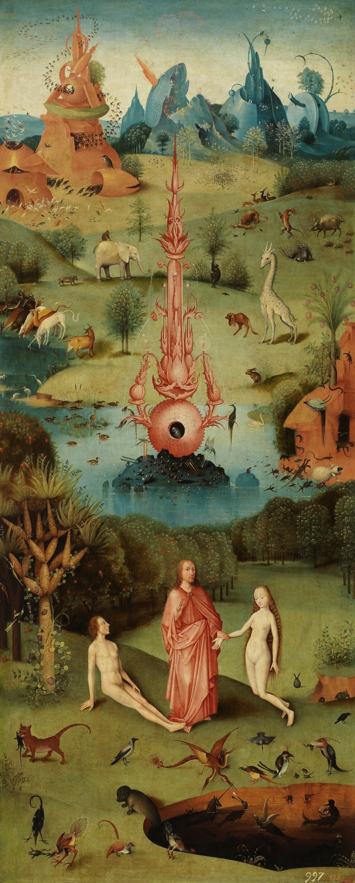

Hemen ditugun bi artelan hauek, El Boscoren La Creacion de Adan y Eva pintura, eta Miraflores Kartujako beirateko Kristoren jaitsiera dira. Lehena 1500. urtean El Bosco margolari flandiarrak oleo teknika erabiliz taula gainean eginiko pintura da, eta neurriei dagokienez, 188 cm altuera eta 77 cm zabalera ditu. Bertan ikus dezakegu, Jainkoa zutik dagoela Adan eta Eva sortu berrien artean, Adan lurrean eserita, eta Eva belauniko. Landa, animalia eta izaki fantastikoz josita dirudi, erdian laku handi bat duela, itsaskiz egina dirudien iturri gorri bitxi bat duena.

Bestalde bigarrena, Kristoren jaitsiera dugu, hau Miraflores Kartujan kokatzen den koloreztatutako beirate bat da, eta estilo Flandestar primitiboa du. Hildako Kristoren gorputza gurutzetik jaitsi eta Ama Birjinari ematen diote. Beiratean, Jaitsieraren eszenaren eta hilobian jartzearen arteko konbinazioa ikus daiteke. Maria Magdalenak eta Maria la de Cleofasek gorputza baltsamatzeko olioak eta aromak daramatzate, Nicodemok eta Jose de Arimateak berriz, Jesusen gorputza mugitzeko prozesuan laguntzen dute, San Juan alboan dutela.

Bi artelan hauen arteko konparazioa egiteko, lehendabizi aipatzekoa da, biak artista flandiarrez eginak daudela eta garai antzekoak direla, baina ala ere elkarren artean ezberdintasun nabarmenak daude.

Ezberdintasun nabarmenena, bata tabla gainean oleo teknikaz egina dagoela da, eta bestea berriz beirate bat da, hau da, pintura aplikatutako beiraz egina dago. Ondoren aipatu dezakegu, El Boscoren obraren gaia erlijiosoa dela, baina bere pinturan, erlijioaren gaia, forma eta gauza abstraktuekin ere nahasten duela, eta beiratean jorratzen den gaia berriz guztiz erlijiosoa da, Bibliako pasarte bat kontatuz. Beiratean argi ikus dezakegu mundu flandiarraren irudiaren ideala agerian uzten dutela, Ama Birjinaren errukiak eta aurpegien begiradek. Koloreei dagokienez, La Creacion lanean, kolore apalago edo suabeagoak erabiltzen ditu, natura errepresentatzeko, eta beiratean berriz koloreak biziagoak dira, argiaren bidez, bizitasun handiagoa lortzen baidute.

BIBLIOGRAFIA:

- Museo del Prado: La Creacion, El Bosco <https://www.museodelprado.es/coleccion/obra-de-arte/la-creacion/b5cb7209-0009-4b8f-ab20-d6db0617a9fa?searchid=b581038c-3159-b2c6-31c2-088c232d0fbb>

- JUNTA DE CASTILLA Y LEÓN, FUNDACIÓN DE PATRIMONIO DE CASTILLA Y LEÓN, FUNDACIÓN IBERDROLA, WORLD MONUMENTS FUND ESPAÑA eta DIÓCESIS DE BURGOS (2007). «La Cartuja de Miraflores III · Las vidrieras», Cuadernos de restauración de iberdrola XIII, 3, or. 61-67 <https://www.fundacioniberdrolaespana.org/wp-content/uploads/cartuja-miraflores-vidrieras-cuadernos-restauracion-recuperacion-publicaciones-fundacion-iberdrola-espana.pdf>

- Cartuja de Miraflores: Vidrieras, El Descendimiento de Cristo
<https://www.cartuja.org/visita-virtual/vidrieras/>

- MEDINA DEL RÍO, J. M. eta CASSINELLO PLAZA, M. J. (2013). «La luz gótica. paisaje religioso y arquitectónico de la época de las catedrales», Hispania Sacra, LXV, or. 95-126
<https://hispaniasacra.revistas.csic.es/index.php/hispaniasacra/article/view/348/349>

Marder, T. y Wilson Jones, M., nd The Pantheon From Antiquity to the present . Nueva York: Cambridge University Press. p. 20
‘’ p. 37
El león, el toro, el águila y el ángel: el Tetramorfo. Museu nacional d’art de Catalunya. https://www.museunacional.cat/es/el-leon-el-toro-el-aguila-y-el-angel-el-tetramorfo
DE LA PEÑA GOMEZ, Mª Pilar. Manual básico de Historia del Arte. 2008, Cáceres: Universidad de Etremadura. p. 34
LACARRA DUCAY, Mª del Carmen. Los caminos de Santiago. Arte, historia y literatura. Zaragoza, 200: Institución “Fernando el Católico”. 63-64 orr.
MARTIEZ DE AGUIRRE, Javier. Una arquitectura del Camino de Santiago: los binomios hospital- iglesia funeraria entre los Pirineos y la Meseta (1150-1220). Universidad Complutense de Madrid. p.11
https://www.youtube.com/watch?v=faARcqGlf3I&t=56s

